Bài 1: Hãy tạo theo mẫu sau:

* Có thể tự động chọn ảnh khác hoặc chọn ảnh theo link sau: https://drive.google.com/open?id=1PiJrVI9oU9M7PS81HrkM6GYM9g7b3fZd
* Kiến thức áp dụng tùy theo mỗi người: position,p,span,div,background, text-decoration

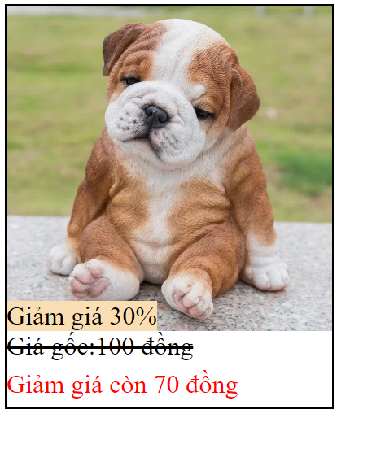

Bài 2: Làm giao diện theo mẫu sau: kiến thức giống bài 1 và tài liệu ảnh có thể tham khảo link sau: https://drive.google.com/open?id=11WH3mDWt2qun4uY0s6FPobWd36oujIen

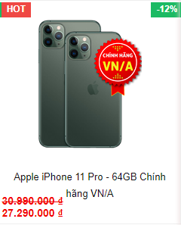

Bài 3: Code theo mẫu bên dưới Không yêu cầu cần có 2 dấu mũi tên ở 2 bên

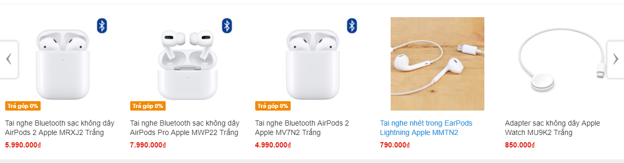  
**Gợi ý:** có thể sử dụng (float và position)

Bài 4: code theo mẫu

